一步一步實作設定Vigor RooAP功能

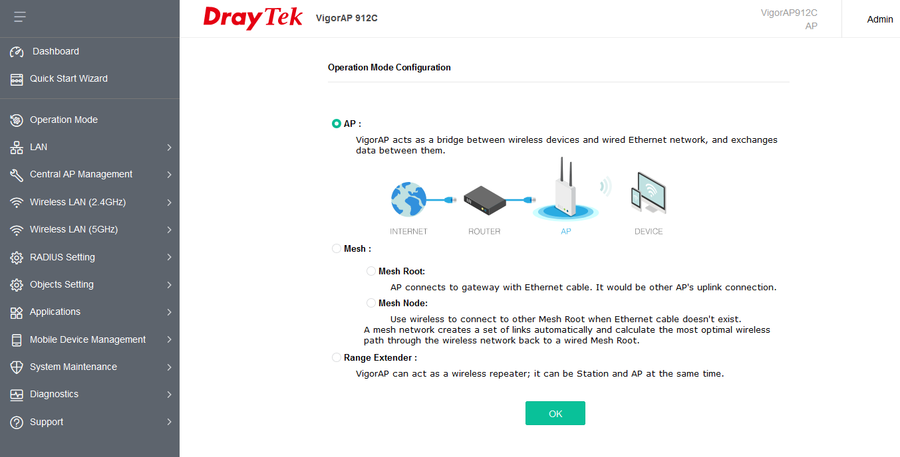

第一台登入之後

操作模式可以先選 AP Mode

如果找不到 VigorAP

在無 DHCP Server 的環境下

電腦和 VigorAP 對接

IP 是 192.168.1.2

帳號 admin

密碼 admin

如果有 DHCP Server 環境下他就是 DHCP Client

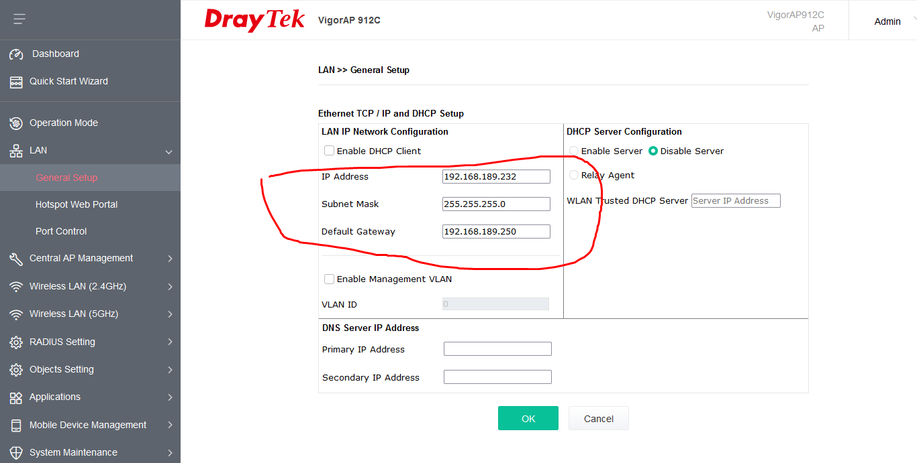

第一台 RootAP 設定固定 IP

往後管理比較好找

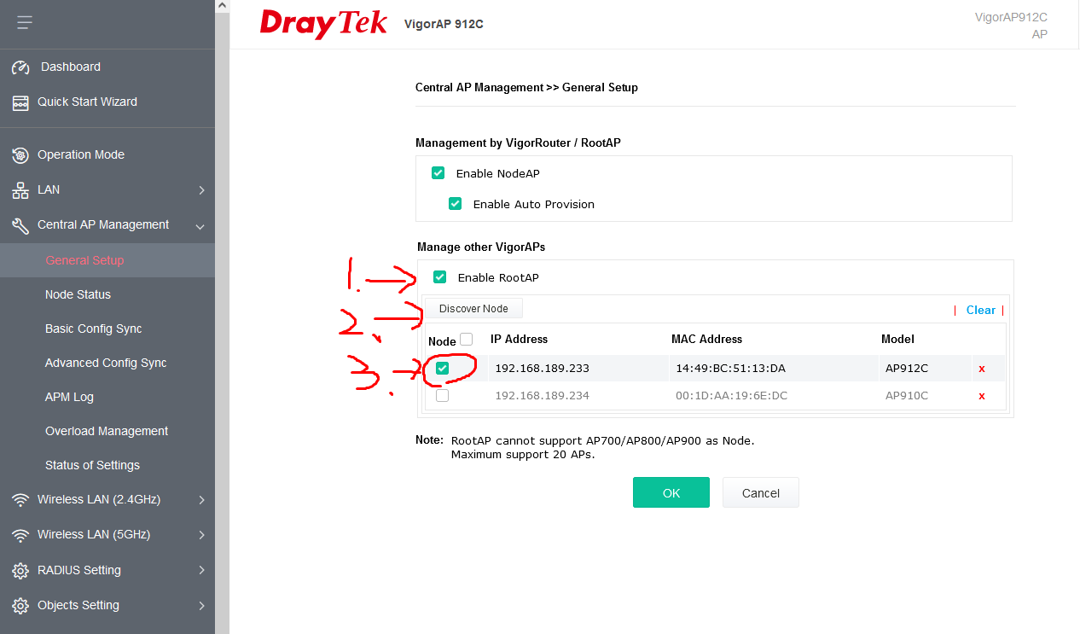

Enable RootAP 功能

其他選單就會出現了

其他 AP 接上就可以點選 Discover Node

勾選就加進來管理了

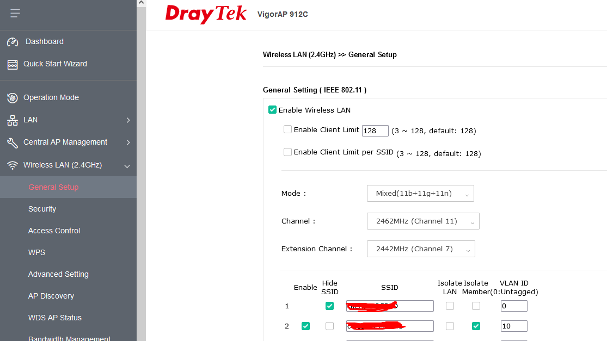

設定通通在 RootAP 這台設定好就可以了

SSID

VLAN

SSID 2 視個人需求設定，不設定只要不勾 Enable 就可以了

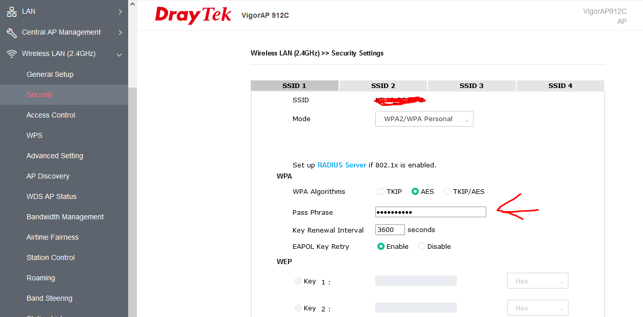

WIfi 密碼

5G 無線網路也是

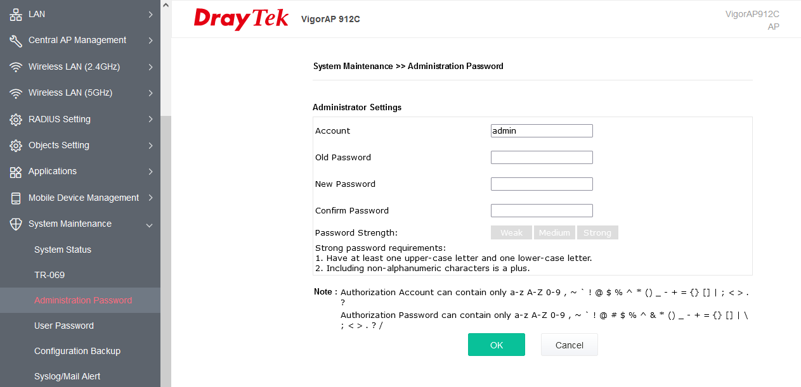

admin 管理者密碼也是要設定好

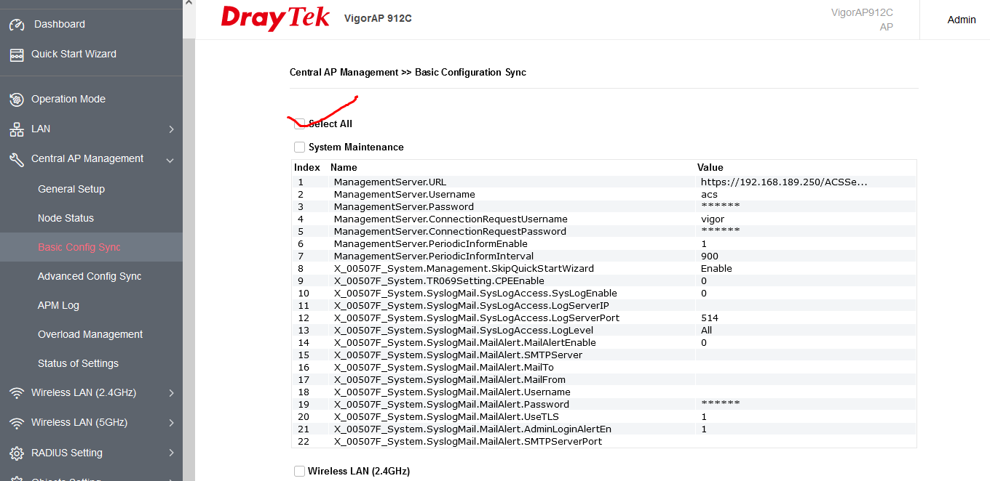

如果只有像剛剛設定這些使用

Basic Configuration Sync 基本設定同步就可以了

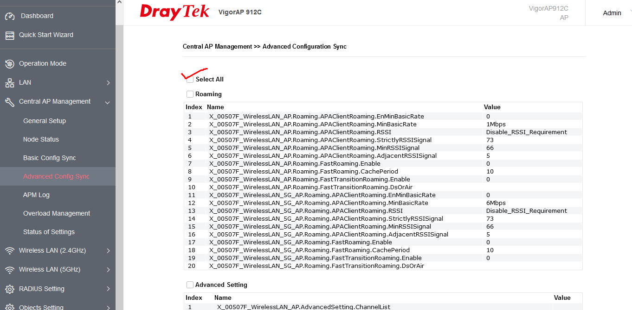

如果你還有動到其他更細的設定

要使用 Advance Configuration Sync 進階設定同步

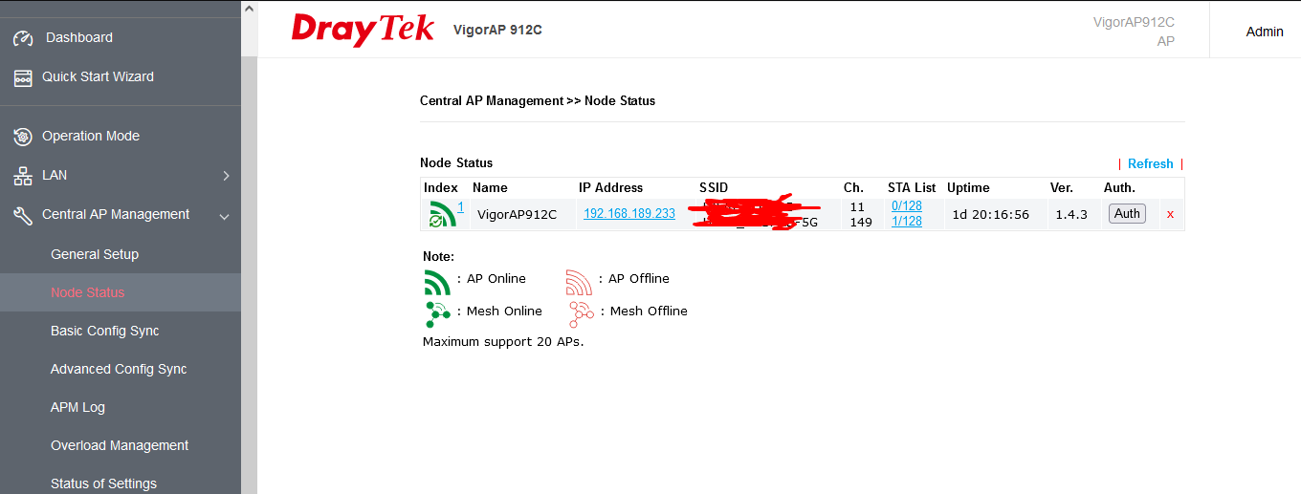

同步之後大約要等三分鐘

如果沒有點同步

重開機 RootAP 也會同步到 NodeAP 去

以上就完成設定了